**pit4 继承JpaRepository时报错[JPA]**

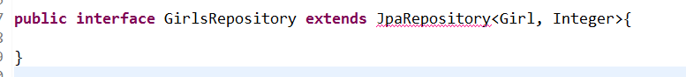

The type org.springframework.data.repository.query.QueryByExampleExecutor cannot be resolved. It is indirectly referenced from required .class files

**问题描述：**使用JPA规范，继承org.springframework.data.jpa.repository.JpaRepository<T, ID>时报错，提示 org.springframework.data.repository.query.QueryByExampleExecutor类无法找到或加载

原因：依赖的JAR未下载完毕、JAR冲突、JAR缺失、JAR损坏等问题。

**解决方案：**

出现此问题可能是JAR包没有完全下载完毕，或下载到本地是有错误、缺失，检查 **.m2\repository\org\springframework\data\spring-data-commons\2.0.7.RELEASE**

JAR包中是否包含

**org.springframework.data.repository.NoRepositoryBean.class**

**org.springframework.data.repository.PagingAndSortingRepository.class**

**org.springframework.data.repository.query.QueryByExampleExecutor.class**

等类，若无，删除掉springframework 下面 data或全部包，重新 maven install

